(Değişik:RG-4/1/2020-30998) EK-1

TESİS ORGANİZASYONU VE YERLEŞİM PLANI HAZIRLAMA KRİTERLERİ
1) Plan; Tesis Organizasyonu ve Yerleşim Planı Kriterleri, mevcut yatırım veya yapılacak Yatırımlar ve Donatıları, Koordinat Listeleri ve Baş Pafta Bölümlerinden oluşmaktadır. (Baş Pafta kısmı; 290 mm eninde ve ihtiyaç duyulan boyda olacaktır.)
2) Tesis Organizasyonu ve Yerleşim Planı Bölümü: Yatırımın yapıldığı yerin İli, İlçesi, Köy/Mah., Pafta numaraları planın sol üst köşesine işlenir. İmar ve kadastro mülkiyet sınırları, kıyı kenar çizgisi ve komşu parsel numara ve sınırları plan üzerine işlenip, plandaki her türlü yapı numaralandırılarak işlevleri, boyutları lejant kısmına işlenerek 1/1000 ölçeğinde onaylı imar planı koordinat sisteminde (ITRF veya ED50) hazırlanır.
3) Yapılacak Yatırım Bölümü: Mevcut ve yeni yapılacak yatırımın donatılarında her türlü yapının (kapalı atölye, idari ve sosyal tesisler, kızak, deniz içi kızaklar, iskele, sabit kreyn ve sabit vinçler vb.) işlevleri, boyutları, yükseklikleri sol alt köşeye lejant bölümüne işlenir. Yatırımı yapılacak alanın mülkiyet bilgileri lejant kısmının en altına eklenir. Bu yapılardan herhangi birisinin konumu değiştiği durumda tesis organizasyonu ve yerleşim planı İdareye onaylatılır.
4) Koordinat Listeleri Bölümü: Üzerinde yatırım yapılacak veya mevcut yatırımların yer aldığı taşınmazın parsel köşe koordinatları ile mevcut ve yeni yapılacak yapıların köşe koordinatlarının onaylı imar planı koordinat sisteminde (ITRF veya ED50) listesi, ayrıca mevcut veya yeni yatırım yapılacak alanın sınırlarının onaylı imar planı koordinat sistemine (ITRF veya ED50) ek olarak; alanın, Coğrafi koordinatları (enlem/boylam şeklinde) listesi de olmalıdır.
5) Baş Pafta Bölümü: Tesis talebinde bulunulan yerin yerleşim bölgelerine olan durumunu gösteren uygun ölçekte kılavuz plan, yatırımın genel adı, iletişim bilgileri, planı çizenin ve tasarımcının adı, soyadı, görevi, mesleği, imzası, işletme yetkilisinin imza ve kaşesi bulunur. Tasarım; Gemi mühendisi, çizim; Harita Mühendisi, İnşaat Mühendisi, Gemi Mühendisi veya Şehir plancısı tarafından hazırlanır. Kontrol eden kişilerin adı, soyadı, görevi, mesleği, imzası ve onay kısmından oluşur.
6) Tesis Organizasyonu ve Yerleşim planı altı adet 1/1000 ölçekli ve gerekli görülmesi halinde bir adet 1/500 veya 1/2000 ölçekli hazırlanır.
7) Tesis Organizasyonu ve Yerleşim planı sayısal olarak, (*.ncz), (*.dwg, *.dxf) formatında, CD ortamında hazırlanarak İdareye sunulur.
8) Tesis organizasyonu ve yerleşim planı ile birlikte söz konusu alana ait en son onaylı imar planı ve CD ile birlikte (*.ncz), (*.dwg, *.dxf) formatında sunulacaktır.

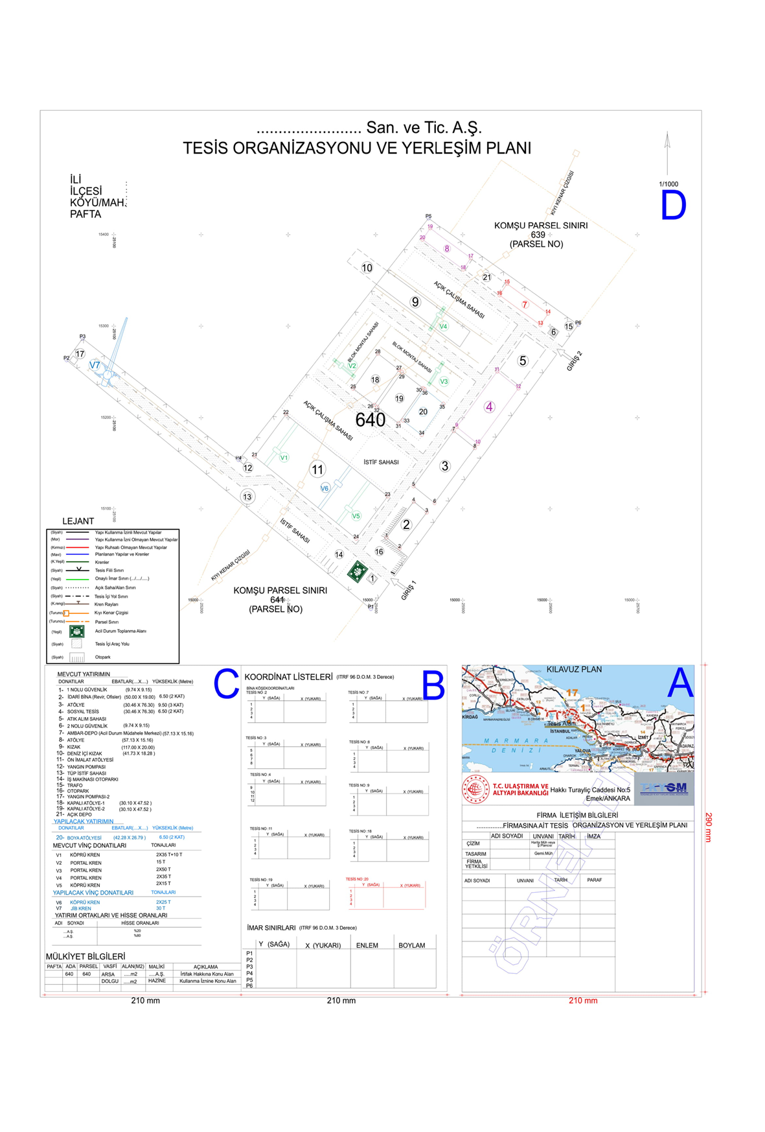
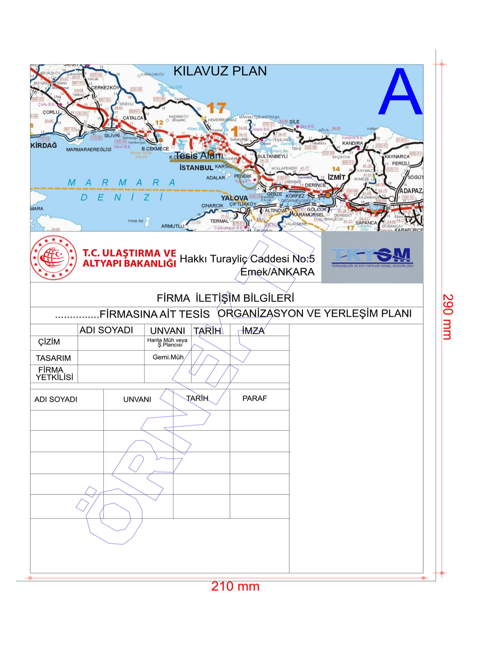
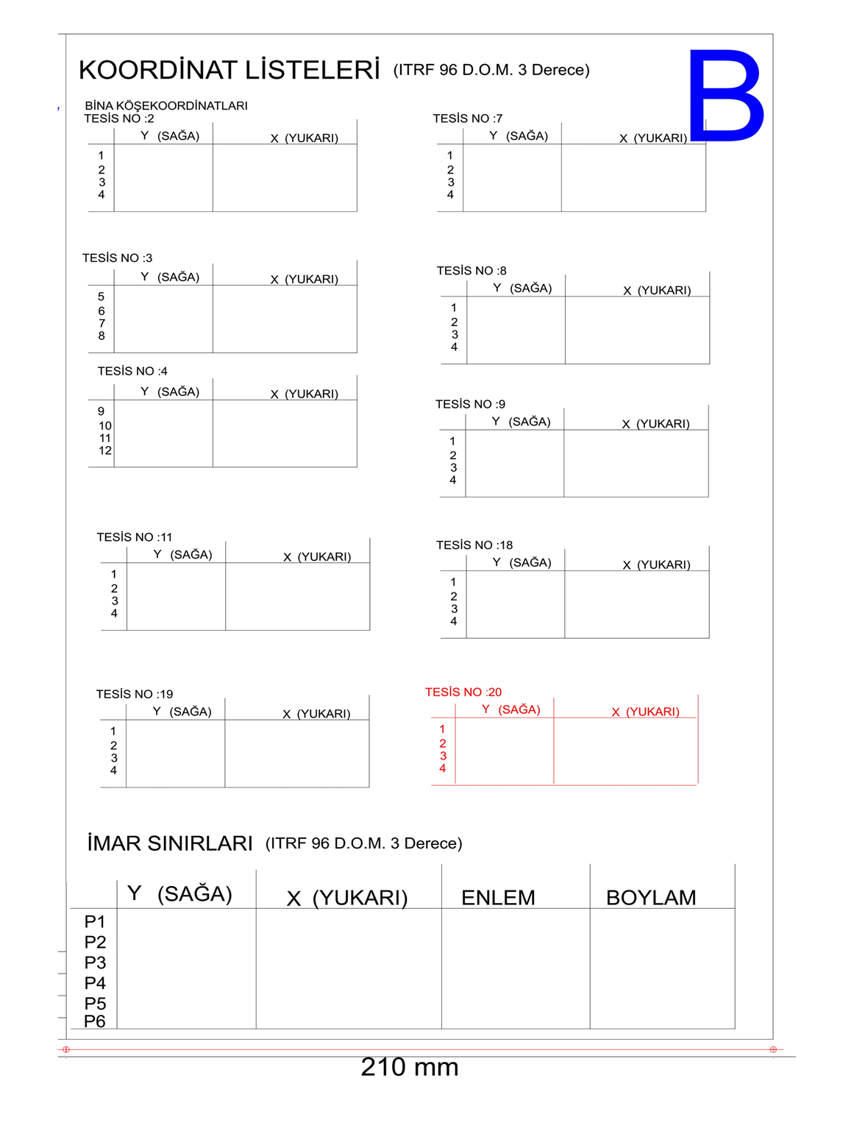
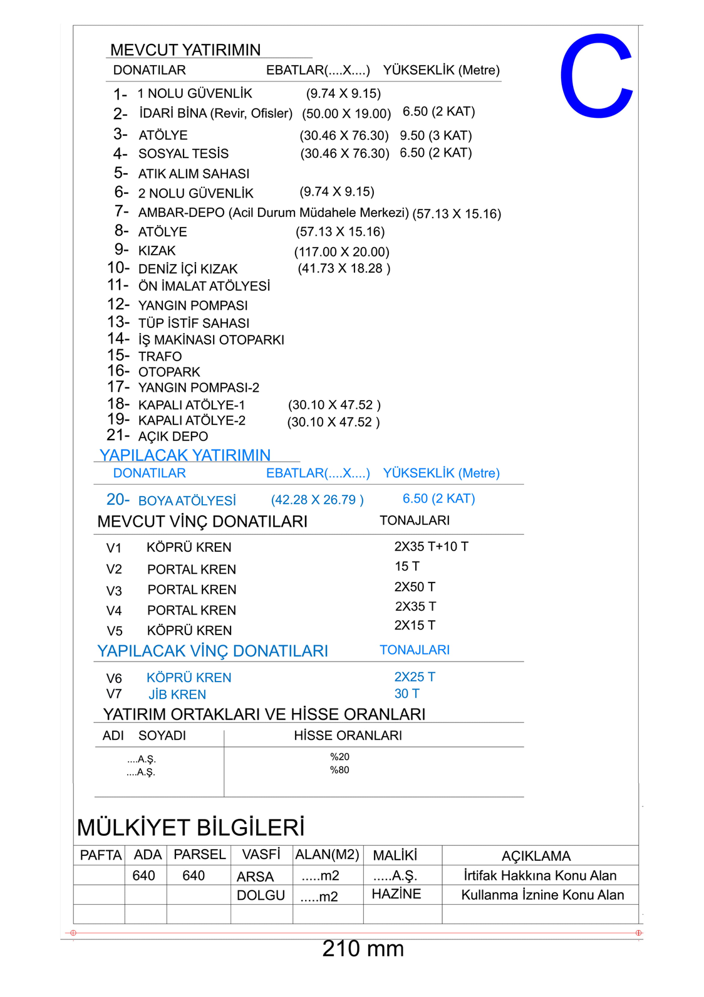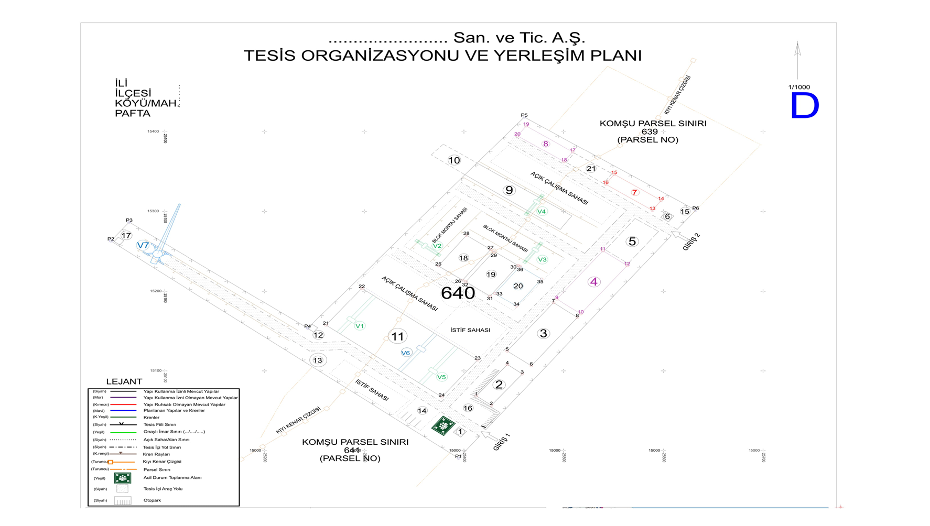
EK-2

YÜZER HAVUZ BAĞLAMA PLANI HAZIRLAMA KRİTERLERİ

1) Yüzer Havuz Bağlama Planı: Getirilecek Havuzun yanaşacağı tesisin ili, ilçesi, köy/mah. pafta numaraları planın sol üst köşesine işlenir. Tesise ait imar ve kadastro mülkiyet sınırları, kıyı kenar çizgisi, tesisin deniz cephesi ve havuzun bağlanacağı alana ait deniz derinlikleri ve varsa komşu tesise ait iskele, parsel numarası ve sınırları plan üzerine işlenip, havuzun bağlanacağı bağlantı elemanları ve havuz boyutları lejant kısmına işlenerek 1/1000 ölçeğinde onaylı imar planı koordinat sisteminde (ITRF veya ED50) hazırlanır.
2) Yüzer Havuz Bağlama Elemanları Zemin Durumu: Yüzer havuzun bağlanacağı bağlantı elemanlarının zemin durumu, mevcut zemin kotları, tarama yapılacak ise tarama kotları belirtilir. Yüzer havuzun bağlantı elemanlarının özellikleri tonoz ise yüzer havuzun tonozlara olan mesafeleri, dolfen ise yüzer havuzun dolfenlere bağlama şekli gösterilecektir. Yüzer havuzda yer alan atölye ve kaldırma donanımları ile yüzer havuzun yer aldığı tesise ait mülkiyet bilgileri yer almaktadır.
3) Yüzer Havuz Genel Özellikleri ve Koordinat Bölümü: Bağlanması planlanan yüzer havuzun genel özellikleri, ebatları (boyu, eni, yükseklik, dalma draftı vb.), parsele ait köşe koordinatları (onaylı imar planı koordinatları ve coğrafi koordinatlar), deniz yapıları koordinatları ve kotları (dolfen veya tonozların) ile yüzer havuza ait köşe koordinatları gösterilecektir.
4) Baş Pafta Bölümü: Yüzer havuz bağlanacak tesisin yerleşim bölgelerine olan durumunu gösteren uygun ölçekte kılavuz plan, yüzer havuzun bağlanacağı tesisin adı, iletişim bilgileri, planı çizenin ve tasarımcının adı, soyadı, görevi, mesleği, imzası, işletme yetkilisinin imza ve kaşesi bulunur. Tasarım; Gemi mühendisi, çizim; Harita Mühendisi, İnşaat Mühendisi, Gemi Mühendisi veya Şehir plancısı tarafından hazırlanır. Kontrol eden kişilerin adı, soyadı, görevi, mesleği, imzası ve onay kısmından oluşur.
5) Yüzer Havuz Bağlama planı dört adet 1/1000 ölçekli ve gerekli görülmesi halinde bir adet 1/500 veya 1/2000 ölçekli hazırlanır.
6) Yüzer Havuz bağlama planı sayısal olarak, (*.ncz), (*.dwg, *.dxf) formatında, CD ortamında hazırlanarak İdareye sunulur.

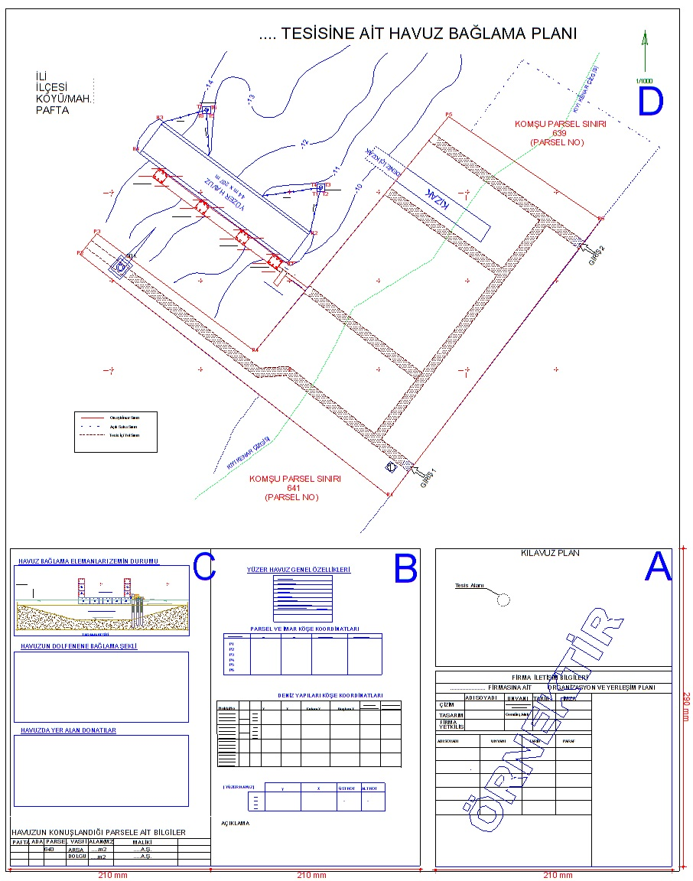

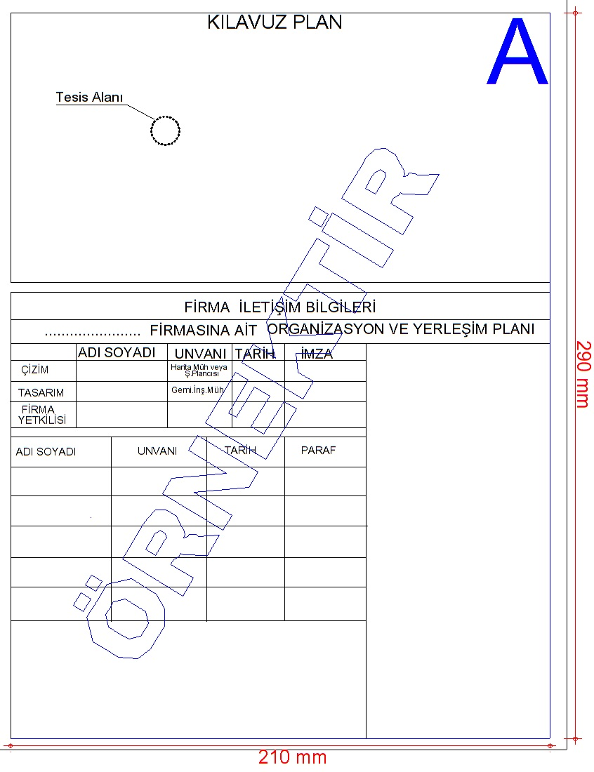
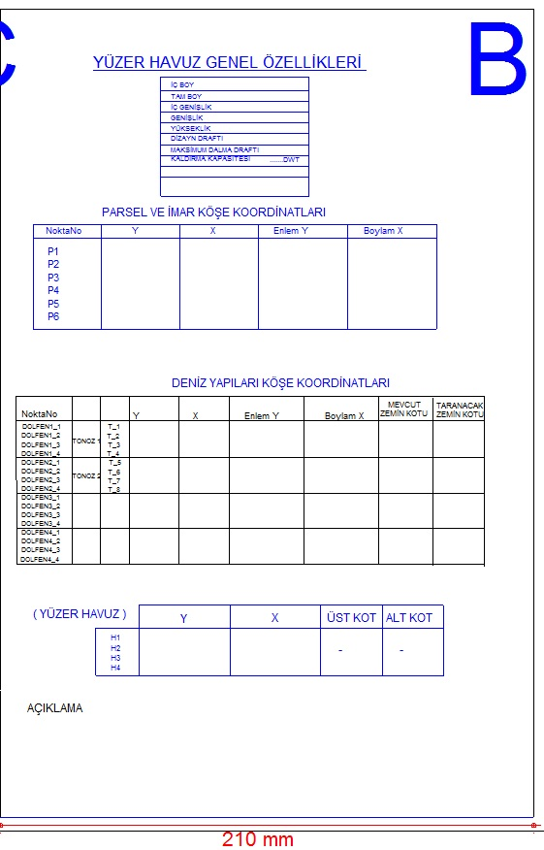
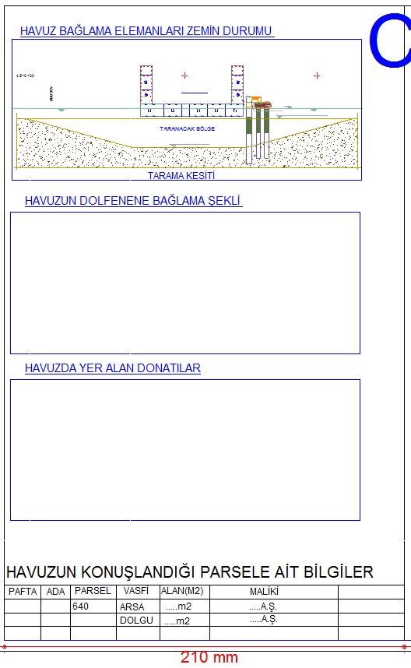

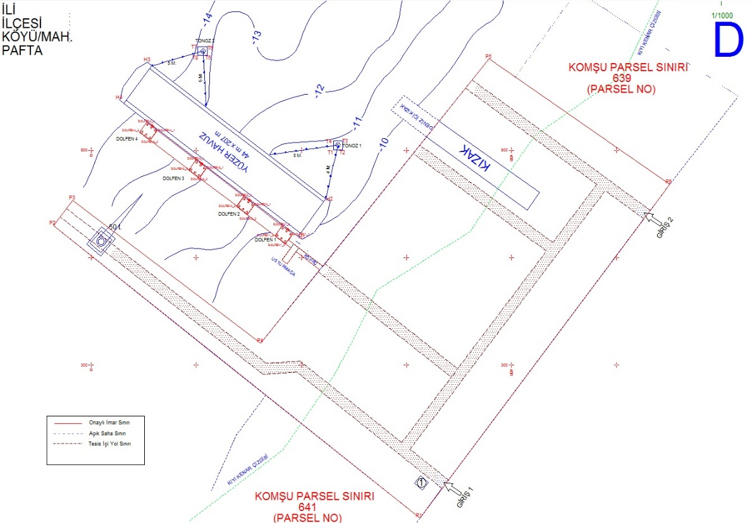

EK-3

TESİS YERİ BELİRLEME KRİTERLERİ

1- Kara, deniz ve hava ulaşım ve taşıma durumu,
2- Su ve enerji imkanları durumu,
3- Sanayi merkezlerine yakınlık durumu,
4- Mülkiyet durumu,
5- Deniz dolgusu durumu,
6- Korunaklılık durumu
7- İmar planı, kıyı kenar çizgisi durumu,
8- Saha önündeki deniz derinliği durumu,
9-Bitişik parseller veya tesislerin deniz trafiği veya demirleme sahasına göre çapariz durumu,
10-Alanın, arkeolojik sit alanı, milli parklar, tabiat alanları, tabiat koruma alanları ve orman alanına girip girmediği,
11-Diğer hususlar.

EK-4
TESİS KRİTERLERİ

a) Tersane İçin;
1) Tesis güvenliği durumu. Tel örgü, duvar, kamera gibi,
2) Otopark,
3) Tesis içi yollar,
4) İdari ve sosyal tesisler. Dinlenme yeri, yemekhane, lavabo, wc, duş gibi,
5) Revir veya ilk yardım üniteleri ve teçhizatları durumu,
6) Enerji birimi. Trafo, şebeke, jeneratör gibi,
7) Yangınla mücadele ekipmanları durumu,
8) Atık kabul tesisi/ sahası/ deposu veya toplu kullanımlarda ortak kullanılan tesis veya hizmetin üçüncü şahıslardan alınması,
9) (Mülga:RG-29/12/2017-30285)
10) Su şebekesi ve/veya su deposu,
11) Gemi alma ve indirme sistemleri,
12) Çeşitli ambar/depolar,
13) İnşa ve donatım atölyeleri,
14) Kaldırma donanımları,
15) Sac, profil, blok istif sahaları,
16) İlgili mevzuata göre gerekmesi halinde çalışanları arasından iş sağlığı ve güvenliği hizmetlerini yürütenler ile işyeri arasında yapılan sözleşme veya Ortak Sağlık ve Güvenlik Biriminden hizmet alınması halinde, işyeri ile Ortak Sağlık ve Güvenlik Birimi arasında yapılan hizmet alımına ilişkin sözleşme.
b) Tekne İmal Yeri İçin;

1) Tesis güvenliği durumu. Tel örgü, duvar gibi,
2) Otopark,
3) Tesis içi yollar,
4) İdari ve sosyal tesisler. Dinlenme yeri, yemekhane, lavabo, wc, duş gibi,
5) Revir veya ilk yardım üniteleri ve teçhizatları durumu,
6) Enerji birimi. Trafo, şebeke, jeneratör gibi,
7) Yangınla mücadele ekipmanları durumu,
8) Atık kabul tesisi/ sahası/ deposu veya toplu kullanımlarda ortak kullanılan tesis veya hizmetin üçüncü şahıslardan alınması,
9) (Mülga:RG-29/12/2017-30285)
10) Su şebekesi ve/veya su deposu,
11) Tekne alma, indirme sistemleri,
12) Çeşitli ambar/depolar,
13) İnşa ve donatım atölyeleri,
14) Bakım, onarım alanı,
15) İlgili mevzuata göre gerekmesi halinde çalışanları arasından iş sağlığı ve güvenliği hizmetlerini yürütenler ile işyeri arasında yapılan sözleşme veya Ortak Sağlık ve Güvenlik Biriminden hizmet alınması halinde, işyeri ile Ortak Sağlık ve Güvenlik Birimi arasında yapılan hizmet alımına ilişkin sözleşme.

c) Çekek Yeri İçin;
1) Tesis güvenliği durumu. Tel örgü, duvar gibi,
2) Otopark,
3) Tesis içi yollar,
4) İdari ve sosyal tesisler. Dinlenme yeri, yemekhane, lavabo, wc, duş gibi,
5) Revir veya ilk yardım üniteleri ve teçhizatları durumu,
6) Enerji birimi. Trafo, şebeke, jeneratör gibi,
7) Yangınla mücadele ekipmanları durumu,
8) Atık kabul tesisi/ sahası/ deposu veya toplu kullanımlarda ortak kullanılan tesis veya hizmetin üçüncü şahıslardan alınması,
9) Su şebekesi ve/veya su deposu,
10) Çekme, indirme sistemleri,
11) Çeşitli ambar/depolar,
12) Çekek/kışlatma alanı,
13) İlgili mevzuata göre gerekmesi halinde çalışanları arasından iş sağlığı ve güvenliği hizmetlerini yürütenler ile işyeri arasında yapılan sözleşme veya Ortak Sağlık ve Güvenlik Biriminden hizmet alınması halinde, işyeri ile Ortak Sağlık ve Güvenlik Birimi arasında yapılan hizmet alımına ilişkin sözleşme.

d) Kapsam Dışı Tesisler İçin;

- 18 inci maddenin altıncı fıkrasına göre değerlendirme yapılır.

EK-5

YÜZER HAVUZ ÖN İZNİ İÇİN İSTENEN EVRAKLAR

1-Başvuru dilekçesi,
2-Yüzer havuzun çıkmaları da dahil boyutlarını gösteren inşa izni/tonilato/klas belgelerinden birinin aslı veya idarece onaylı örneği,
3-En büyük dalma draftı,
4-Yüzer havuzun bağlama elemanları ve batimetrik verilerini de gösterecek ve 4 nüsha olacak şekilde 1/1000 veya idarece istenmesi durumunda 1/500 ve/veya 1/2000 ölçekli hazırlanmış yüzer havuz bağlama planının aslı veya idarece onaylı örneği,
5-Tesise ait kısmı işletme izni belgesi veya işletme izni belgesi örneği.

EK-6

YÜZER HAVUZ İŞLETME BELGESİ İÇİN İSTENEN EVRAKLAR

1-Başvuru dilekçesi,
2-Yüzer havuzun sahiplik belgesi, kira kontratının aslı veya idarece onaylı örneği,
3-Yüzer havuzun sicile kayıt edildiğine dair tasdiknamesi veya bağlama kütüğü ruhsatnamesinin aslı veya idarece onaylı örneği,
4-Yüzer havuzun, kaldırma kapasitesi, dalma süresi, boş ve dolu draftı, kreyn adet ve kapasiteleri, jeneratör adet ve kapasiteleri, seperatör adet ve kapasiteleri, kompresör adet ve kapasiteleri, pompa adet ve kapasitelerini içeren bilgiler,
5-Tonoz, dolfen gibi bağlantı elemanlarının, yüzer havuzun bağlama planına uygun olarak emniyetli bir şekilde tutabileceğine dair yetkilendirilmiş kuruluşlardan alınmış rapor,
6- (Değişik:RG-4/1/2020-30998) Yüzer havuzların tekne ve makine olarak yetkilendirilmiş kuruluşlar tarafından klaslandığını gösterir belgenin aslı ve İdarece onaylı örneği

(Değişik:RG-4/1/2020-30998) Ek-7



(Değişik:RG-4/1/2020-30998) Ek-8



(Değişik:RG-4/1/2020-30998) EK-9

